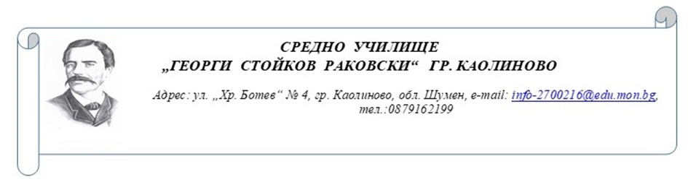

Вх. № ……………………..

ДО
КЛАСНИЯ РЪКОВОДИТЕЛ
НА.......................КЛАС
СУ „ГЕОРГИ СТ. РАКОВСКИ“
ГРАД КАОЛИНОВО

ЗАЯВЛЕНИЕ
от……………………………………………………….…………………………………… ,
/трите имена/
Родител/настойник на ..............................................................................................................
ученик в ................ клас за учебната 2025/2026 година.

Относно: Отсъствия по уважителни причини до 15 учебни дни в една учебна година, но не повече от 5 дни наведнъж
УВАЖАЕМА ГОСПОЖО КЛАСЕН РЪКОВОДИТЕЛ,
Моля, да разрешите отсъствието на сина/дъщеря ми ......................................................
.........................................................................................., ученик/чка в ....................... клас за учебната 2025/2026 г. считано от .....................................до ..............................., по реда на чл.62, ал. 1, т. 3 от Наредба за приобщващото образование.
Отсъствията се налагат поради ................................................................................
/посочват се причините/
Информиран/а съм, че заявлението се подава лично от родителя/настойника преди отсъствието на ученика.
В случай на отказ моля да бъда уведомен/а своевременно.

Дата:.........................

Подпис:..........................

